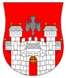  MESTNA OBČINA MARIBOR  ŽUPAN  Ulica heroja Staneta 1, 2000 Maribor,  www.maribor.si, email: mestna.obcina@maribor.si | 67101-2/2016-3  GMS - 379

Številka: 67101-2/2016-3
Datum: 1.12.2016

MESTNI SVET
MESTNE OBČINE MARIBOR

ZADEVA: PREDLOG ZA OBRAVNAVO NA 22. REDNI SEJI MESTNEGA SVETA MESTNE OBČINE MARIBOR

NASLOV GRADIVA: | LETNI PROGRAM ŠPORTA V MESTNI OBČINI MARIBOR ZA LETO 2017
GRADIVO PRIPRAVIL: | URAD ZA ŠPORT
GRADIVO PREDLAGA: | dr. Andrej Fištravec, župan
POROČEVALEC: | Mag. Gregor Žmak, vodja urada
PREDLOG SKLEPA: | Mestni svet MOM potrjuje Letni program športa v MOM za leto 2017

dr. Andrej Fištravec
župan Mestne občine Maribor

MESTNA OBČINA MARIBOR
MESTNA UPRAVA

URAD ZA ŠPORT

Številka: 67101-2/2016-3
Datum: 1.12.2016

PODPISNI LIST
PREDLOGA ZA OBRAVNAVO NA 22. REDNI SEJI MESTNEGA SVETA
MESTNE OBČINE MARIBOR
Naslov gradiva: | LETNI PROGRAM ŠPORTA V MOM ZA LETO 2017
Priloge gradiva (navedba morebitnih prilog): | 1. Letni program športa v MOM za leto 2017

Pregledali in parafirali:
Podpisniki | Ime in priimek podpisnika | Pristojen organ | Datum | Podpis tistega, ki podpiše oz. parafira
Gradivo pripravil-a: | Simon MIHALINA, prof., podsekretar | UŠ | 1.12.2016
Gradivo pregledal-a vodja organa in morebitni vodja NOE: | mag. Gregor ŽMAK  vodja urada | UŠ | 1.12.2016
Gradivo usklajeno s pristojnimi organi (če je gradivo pripravljeno izven MOM):
Dodatni pregled na predlog pripravljavca
Gradivo prejela služba MS v fizični in elektronski obliki | Rosana Klančnik | Služba za delovanje mestnega sveta
Gradivo pregledal v.d. direktorja MU | Simon Štrancar | Kabinet župana
Gradivo podpisal župan: | Dr. Andrej Fištravec | Kabinet župana

Na podlagi 7. člena Zakona o športu (Uradni list RS, št. 22/98, 97/01, 27/02 – odločba US, 110/02 in 15/03), Nacionalnega programa športa v Republiki Sloveniji 2014 – 2023 (Uradni list RS, št. 26/2014), 8. ter 16. člena Statuta Mestne občine Maribor (MUV, št. 27/95, 13/98, 17/98, 23/98, 5/00, 10/02 in 6/04, 13/04 in 26/05) in 3. člena Pravilnika o sofinanciranju letnega programa športa v Mestni občini Maribor (MUV, št. 2/2010, 15/2015 in 5/2016) je Mestni svet Mestne občine Maribor na …….. seji, dne ………, sprejel naslednji

LETNI PROGRAM ŠPORTA

V MESTNI OBČINI MARIBOR ZA LETO 2017

1. UVOD

Leta 1992 je odbor za razvoj športa pri Svetu Evrope sprejel Evropsko listino o športu, ki opredeljuje ključna načela glede splošnega razvoja športa. V tej listini je navedena definicija športa, ki se pogosto pojavlja v strateških smernicah vladnih dokumentov. Torej je osnova za nadaljnja ravnanja. »Za potrebe te listine šport pomeni vse oblike telesne dejavnosti, katere namen je s pomočjo občasne ali redne udeležbe izražati ali izboljšati telesno pripravljenost in duševno počutje, ustvarjati družbene odnose ali pridobivati rezultate na tekmovanjih vseh stopenj.«

Družbena vloga športa izhaja iz znanstveno dokazanega pomena športa za javno zdravje (telesno, duševno in socialno), socializacijo in gospodarstvo. Športu se priznava tudi zelo pomembna vloga pri spodbujanju k prostovoljnemu delu in k aktivni udeležbi v družbi, doseganju solidarnosti, strpnosti in odgovornosti ter prenašanju drugih pozitivnih družbenih vrednot in narodni identifikaciji. Zaradi navedenih vplivov je šport del javnega interesa, zato se sofinancira iz javnih sredstev, za njegov razvoj pa se ustvarjajo ustrezni sistemski družbeni pogoji.

Šport je dosegel stopnjo razvoja, ki zahteva domišljen sistem urejanja strokovnih, organizacijskih in upravljalnih nalog.

2. PRAVNE PODLAGE

Pravne podlage za financiranje nalog iz proračuna so določene v Zakonu o športu in Pravilniku o sofinanciranju letnega programa športa v MOM. V Zakonu o športu je v 3. členu zapisano, da lokalna skupnost uresničuje javni interes v športu tako:
- da zagotavlja sredstva za realizacijo dela nacionalnega programa, ki se nanaša na lokalne skupnosti in zagotavlja sredstva za izvedbo lokalnega športnega programa,
- da spodbuja in zagotavlja pogoje za opravljanje in razvoj športnih dejavnosti,
- da načrtuje, gradi in vzdržuje lokalno pomembne javne športne objekte.

Sredstva za uresničevanje javnega interesa na ravni države in lokalnih skupnosti se zagotavljajo iz državnega proračuna in proračuna lokalnih skupnosti. Po sprejetju Zakona o športu so lokalne skupnosti dolžne zagotavljati sredstva za športne programe v občini, na osnovi sprejetega letnega programa športa.

Mestni svet Mestne občine Maribor je na 35. seji dne 25. januarja 2010, obravnaval in sprejel Pravilnik o sofinanciranju letnega programa športa v Mestni občini Maribor, ki smo ga dopolnili na 3. dopisni seji dne 7. julija 2015 in na 14. seji 3. marca 2016, upoštevaje interese športne sfere, vsebino Nacionalnega programa športa in Zakona o športu.

S sprejetjem navedenih pravnih aktov so dane podlage za utrjevanje materialnih, organizacijskih in strokovnih temeljev nadaljnjega razvoja športa v Mariboru, ob upoštevanju dejstev:
- da je šport dejavnik socialne integracije in postaja vedno pomembnejši družbeni, kulturni in ekonomski fenomen,
- da s športom vplivamo na družbene koristne vrednote, kot so zdravje, delovna in obrambna sposobnost ter na razvoj demokratične, humane, srečne, duševno in telesno uravnovešene osebe,
- da je šport najprimernejša preventiva za mnoge socialno patološke pojave med mladino, kot so alkoholizem, narkomanija, kajenje, prestopništvo,
- da je šport pomemben tudi z narodno gospodarskega vidika, saj neposredno ali posredno od njega živi vedno več zaposlenih v športu, spremljajoči industriji in turizmu.

3. CILJI LPŠ

- zagotovili vsakemu posamezniku možnosti za dejavno sodelovanje v športu v varnem in zdravem okolju
- zagotovili vsem mladim kakovostno športno vzgojo, ki jim bo omogočila pridobiti gibalno izobrazbo, da bo šport postal del njihovega zdravega življenjskega sloga
- zagotovili vsakemu, ki ga to zanima in je zato sposoben, možnost izboljšanja osebnega športnega dosežka in možnost javnega priznanja njegove pomembnosti
- razvijali moralne in etične vrednote športa, spoštovati človekovo dostojanstvo in varnost vseh, ki so povezani s športom
- ustvarjati spodbudno okolje za razvoj vseh oblik športne dejavnosti za vse skupine prebivalstva
- izboljšanje urbanega športnega prostora, ki ga bomo dosegli s povečanjem novih pokritih in nepokritih športnih površin in obnovljenih pokritih in nepokritih športnih površin

  - Prioritete

Prednost bo dana naslednjim programskim nalogam:
- športni vzgoji otrok in mladine,
- šport otrok in mladine, usmerjen v kakovostni in vrhunski šport,
- športu invalidov,
- investicijsko vzdrževanje objektov in nakup opreme,
- investicijam po sprejetem programu ter
- športnim prireditvam.

4. REDNI PROGRAMI

Programske naloge obsegajo naslednja področja: javne športne objekte, športne programe otrok in mladine, šport otrok in mladine, usmerjen v kakovostni in vrhunski šport, kakovostni in vrhunski šport, šport invalidov, športno rekreativna dejavnost odraslih, športne informacije, delovanje zvez društev in Športne zveze Maribor.

4.1 Športni programi

Športni programi izvajalcev so ovrednoteni po Pravilniku o sofinanciranju letnega programa športa v MOM, na osnovi prijav na javni razpis.

    - Športna vzgoja otrok in mladine
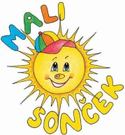
- PP 123401 vrednost programa: 520.000 EUR

Mali sonček

Opis programa:

Športni program Mali sonček se je pričel pilotsko izvajati v šolskem letu 2011/2012. Njegov namen je obogatiti program na področju gibanja v vrtcu s sodobnimi gibalnimi/športnimi vsebinami. Namenjen je otrokom v predšolskem obdobju, starim od dve do šest let. Poudarek daje igri in vadbi, ki naj bo prijetna in prilagojena otroku.

Mali sonček otroka nagradi z nalepkami za vsako nalogo, za opravljeno stopnjo programa pa s priznanjem.

V program bo predvidoma vključenih 2.350 otrok iz 8 vzgojno varstvenih organizacij.

V šolskem letu 2015/2016 je bilo v program Mali sonček vključenih 2.293 otrok iz 7 vzgojno varstvenih organizacij.

Cilji:

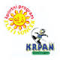
V organizirano športno dejavnost se vključujejo predšolski otroci mariborskih vrtcev ter Center za sluh in govor. Cilj je, da se v program vključi čim večje število vrtcev in posledično predšolskih otrok.

Zlati sonček in Krpan
Opis programa:

V programe bo predvidoma vključenih 2.200 otrok iz 12 osnovnih šol. Športni program Zlati sonček traja tri leta. Program je namenjen prvi triadi devetletke. Zavod za šport RS Planica zagotovi sredstva za nabavo knjižic in diplom, ki jih otroci prejmejo po opravljenih nalogah.

Športni program Krpan je namenjen učenkam in učencem drugega triletnega obdobja devetletne osnovne šole. Namen programa je spodbujanje veselja in želje po športni igrivosti, kot osnovi poznejšega zdravega športnega načina življenja.

Namen obeh programov je najmlajše motivirati za gibalno dejavnost, predvsem pa v njih vzpodbuditi željo, potrebo, navado po športni igrivosti v vseh starostnih obdobjih. Notranje in zunanje spodbude lahko okrepijo notranjo željo po športnem udejstvovanju. Sodobni način življenja zahteva, da namenimo več pozornosti ustrezni količini gibalnih vsebin v vrtcu in osnovni šoli. Pomembne so kakovostne spodbude s področij umskega, gibalnega, čustvenega in socialnega razvoja otrok. Ničesar ne smemo opuščati ali zapostavljati. Največ pozornosti je namenjeno igri in vadbi, ki naj bo prijetna in prilagojena otroku.

S programoma Zlati sonček in Krpan se popestri redni vzgojno-izobraževalni proces in delo v društvih, saj imata izredno privlačne vsebine, kot so rolanje, smučanje, drsanje, plavanje, pohodništvo, spretnosti z žogo.

V šolskem letu 2015/2016 je bilo v programa Zlati sonček in Krpan vključenih 2.346 otrok iz 11 vzgojno varstvenih organizacij.

Cilji:

V organizirano športno dejavnost so vključeni otroci 10 mariborskih osnovnih šol ter Center za sluh in govor. Cilj je, da se v program vključi čim večje število otrok in da le-ti osvojijo športna znanja ter opravijo naloge, ki jih predvideva program.

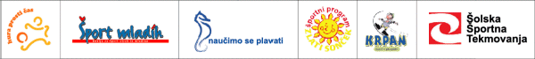

Naučimo se plavati
- vrednost programa: 55.000 EUR

Opis programa:

Zadnja leta je dan poudarek na odpravljanje plavalne nepismenosti. Sredstva so načrtovana za plavalni tečaj »Naučimo se plavati« (deset urni plavalni tečaj), v katerega bo vključenih okoli 900 učencev prvih razredov devetletke.

Program dodatno vsebuje naslednje vsebine:
- deset urni plavalni tečaj za neplavalce v šestem razredu in zadnjem triletju osnovne šole ter za srednješolce.

Cilji:

Osnovni cilj programa je, da vsi otroci prvih razredov prisostvujejo pri deset urnem plavalnem tečaju, kjer se prilagajajo na vodo in se tako vključijo v proces odpravljanja plavalne nepismenosti.

Programi športnih društev
- vrednost programa: 418.000 EUR
- strokovni kader 183.600 EUR
- Športni objekti 140.000 EUR
- društveni športni prostori in šolske telovadnice 95.000 EUR

Cilji:

Evidentirale so bodo vadbene skupine, ki imajo redno tedensko zagotovljeno športno vadbo s primernim strokovnim kadrom in zagotovljenim objektom.

Opis programa:

Programi športnih društev so najpomembnejši dejavnik za izvajanje organizirane športne vadbe. Posameznemu izvajalcu se bo sofinanciralo največ 20 vadbenih skupin in največ 2 skupini več, kot jih je imel izvajalec sofinanciranih v letu 2016, ki se bodo ovrednotile v skladu Pravilnikom o sofinanciranju letnega programa športa v MOM. Pravilnik opredeljuje sofinanciranje uporabe objekta in strokovnega kadra. V letu 2017 bo sofinanciranih največ 550 vadbenih skupin športa mladih (v letu 2016 je bilo sofinanciranih 568 skupin).

Šolska športna tekmovanja
- vrednost programa: 46.400 EUR
- osnovnošolska tekmovanja: 25.000 EUR
- športno tekmovanje Žogarija: 1.400 EUR
- srednješolska tekmovanja: 10.000 EUR
- univerzitetna športna tekmovanja: 10.000 EUR

Opis programa:

Šolska športna tekmovanja potekajo na šolskem, občinskem, medobčinskem in državnem nivoju.

Sredstva so namenjena za sofinanciranje:
- organizacije in nakupu priznanj za osnovnošolska tekmovanja v alpskem smučanju, smučarskih tekih, atletiki (ekipno in posamično prvenstvo), spomladanski in jesenski kros, badmintonu (ekipno in posamično prvenstvo), športni gimnastiki, judu, košarki, namiznem tenisu, nogometu, odbojki, plavanju, streljanju z zračno puško, rokometu, odbojki na mivki, deskanju na snegu, kegljanju, biljardu, šahu in ultimate frisbeeju,
- organizacijo in nakup priznanj za srednješolska tekmovanja v atletiki (ekipno in posamično prvenstvo), košarki, odbojki, nogometu, rokometu, alpskem smučanju, deskanju na snegu, plavanju, badmintonu, odbojki na mivki, bilijardu, kegljanju, ultimate frisbeeju in streljanju z zračno puško ter
- organizacijo in nakup priznanj za študentska tekmovanja v plavanju, alpskem smučanju, košarki, odbojki in malem nogometu.

Cilji:

Cilj je, da se na vsa uradno razpisana tekmovanja s strani Zavoda za šport Republike Slovenije Planica vključi čim večje število ekip ali posameznikov iz osnovnih in srednjih šol. Na tekmovanja, ki jih organizira Univerzitetna športna zveza Maribor, pa da se vključi čim večje število posameznikov in ekip iz Univerze v Mariboru. Mestna občina Maribor sofinancira tekmovanja na občinski in področni ravni.

Športna vzgoja otrok in mladine s posebnimi potrebami

Cilji:

V športno vzgojo otrok in mladine s posebnimi potrebami bodo vključeni varovanci ustanov, ki se imajo interes vključiti v športne programe. Osnovni cilj je izboljšati socialne integracije, motorične sposobnosti in vključitev v vsakdanje življenje. Otrokom in mladini s posebnimi potrebami je potrebno omogoči športno udejstvovanje ter dobre pogoje za vadbo.

Opis programa:

Športno vzgojo otrok in mladine s posebnimi potrebami pretežno izvajajo specialni vzgojno-izobraževalni zavodi, ki delajo z otroci in mladino s posebnimi potrebami. V športne programe, ki se načrtno izvajajo na različnih športnih objektih v Mariboru, bo predvidoma vključenih več kot 160 otrok. V skladu z Zakonom o športu, Nacionalnim programom športa v Republiki Sloveniji in Pravilnikom o sofinanciranju letnega programa športa v MOM se sofinancira najemnina objekta ter strokovni kader.

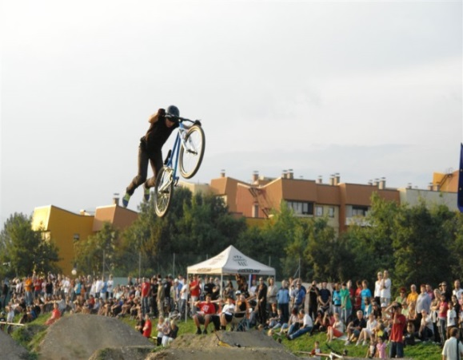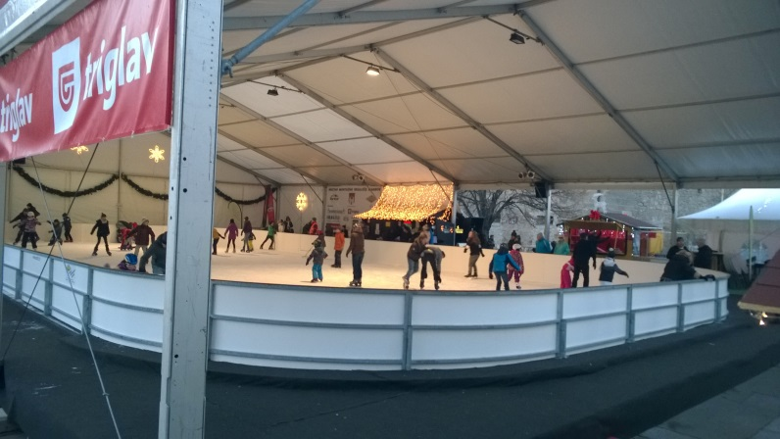

    - Šport otrok in mladine, usmerjenih v kakovostni in vrhunski šport
- PP 123402 vrednost programa: 2.800.000 EUR
- strokovni kader 570.000 EUR
- materialni stroški 270.000 EUR
- društveni športni prostori 150.000 EUR
- šolske telovadnice 60.000 EUR
- Športnih objekti 1.750.000 EUR

Cilji:

V programe so vključeni športniki iz panog, ki so po Pravilniku o sofinanciranju letnega programa športa v MOM uvrščeni v šport otrok in mladine, usmerjenih v kakovostni in vrhunski šport.

Osnovni cilj je vključitev čim večjega števila športnikom, ki imajo interes, sposobnosti, ustrezne osebnostne značilnosti in visoko motivacijo za izvajanje zahtevnega procesa treniranja in nastopanja na višji ravni ter omogočiti optimalne priprave in nastope mladim, nadarjenim športnikom s ciljem doseganja čim boljših uvrstitev na državnih in mednarodnih tekmovanjih.

Vsem potencialnim kandidatom za vrhunske dosežke se želi omogočiti optimalne pogoje za izvajanje načrtovanih športnih programov.

S takšnim pristopom želimo število kategoriziranih športnikov pri individualnih športnih panogah povečati, pri kolektivnih športnih panogah pa omogočiti uvrstitev v članske ekipe.

Opis programa:

V šport otrok in mladine, usmerjenih v kakovostni in vrhunski šport so vključeni bodoči potencialni kandidati za dosego vrhunskih rezultatov na osnovi predloženih perspektivnih načrtov dela, ki so jih posredovala športna društva in pod pogojem, da izpolnjujejo kriterije iz Pravilnika o sofinanciranju letnega programa športa v MOM. Izbrani športniki bodo prehajali iz najnižje I. stopnje do najvišje V. stopnje selekcijskega procesa na osnovi zahtev, ki jih morajo izpolnjevati glede na specifičnost svoje panoge.

V selekcijski proces bo vključenih predvidoma 190 (leta 2016 jih je bilo vključenih 188) skupin v različnih športnih panogah. V programe športa otrok in mladine, usmerjene v kakovostni in vrhunski šport, bodo izključno vključeni registrirani športniki in ekipe, ki tekmujejo v uradnih tekmovalnih sistemih v okviru nacionalnih panožnih zvez. V programe mladinskih športnih šol bodo vključeni izključno registrirani športniki in ekipe, ki v okviru nacionalnih panožnih zvez, tekmujejo na uradnih tekmovanjih najvišje stopnje.
V program so vključeni tudi športniki mladinskega in perspektivnega razreda, ki so imenovani v Obvestilih Olimpijskega komiteja Slovenije št. 80, izdanega 1.10.2016.

4.1.3 Kakovostni šport

Cilji:

Programi kakovostnega športa so pomemben dejavnik razvoja športa. Omogočiti je potrebno prostorske pogoje vsem, ki izpolnjujejo pogoje Pravilnika o sofinanciranju letnega programa športa v MOM.

Opis programa:

Kakovostni šport vključuje športnice in športnike državnega razreda pri individualnih športnih panogah in članske ekipe kolektivnih športnih panog, ki tekmujejo v I. državni ligi.
Posameznikom se sofinancira sorazmerni delež števila ur uporabe objekta glede na parametre, ki opredeljujejo športno panogo (Pravilnik). Pri kolektivnih športnih panogah se izvajalcem sofinancira do 600 ur uporabe športnega objekta.

Na podlagi podatkov dosegljivih na spletnih straneh Olimpijskega komiteja Slovenije je bilo na dan 01.10.2016 kategoriziranih 276 športnikov državnega razreda, ki vadijo in tekmujejo v športnih društvih in klubih v Mestni občini Maribor.

4.1.4 Vrhunski šport

Cilji:

Za uvrstitev v program in sofinanciranje je potrebno dosegati vrhunske rezultate na mednarodnem nivoju ob izpolnjevanju prostorskih, kadrovskih in materialnih pogojev za vadbo in tekmovanja. Za nadaljnji razvoj oziroma ohranjanje doseženega bomo nadaljevali s sistemsko podporo vrhunskemu športu, še posebej na področjih, kjer zaradi majhnosti športnega trga vrhunski šport ne more doseči zadostne finančne podpore iz drugih javnih virov ali s strani zasebnega kapitala.

Opis programa:

Vrhunski šport vključuje športnice, športnike in članske ekipe vrhunskega, mednarodnega in perspektivnega razreda pri individualnih in kolektivnih športnih panogah.

Ekipam in posameznikom se sofinancira sorazmerni delež števila ur uporabe objekta glede na parametre, ki opredeljujejo športno panogo (Pravilnik).

Na podlagi podatkov dosegljivih na spletnih straneh Olimpijskega komiteja Slovenije je bilo na dan 01.10.2016 kategoriziranih 8 športnikov svetovnega, 23 športnikov mednarodnega in 29 športnikov perspektivnega razreda, ki vadijo in tekmujejo v športnih društvih ter klubih v Mestni občini Maribor.

4.1.5 Športno rekreativna dejavnost odraslih
- PP 123404 vrednost programa: 20.000 EUR

Cilji:

Cilj je, da se omogoči načrtna in organizirana vadba.
Uvesti nove in izboljšati športno rekreativne programe za različne ciljne skupine glede na spol in starost. Razvijati športne zdravstveno-preventivne programe in športne programe za krepitev zdravja ter preprečevanja upadanja splošne vitalnosti zdravja.

Opis programa:

Športno rekreativna dejavnost odraslih je zelo pomembna za vsakega posameznika, kajti pomeni obnavljanje psihičnih in fizičnih moči, ki so v današnjem tempu življenja izpostavljene različnim obremenitvam. Mnoga športna društva, ki delujejo na območju občine ponujajo široko izbiro raznih športnih programov. Sofinancirali se bodo programi predvidoma 78 (leta 2016 jih je bilo 76) vadbenim skupinam, ki se redno izvajajo pod strokovnim vodstvom.

4.1.6 Šport invalidov
- PP 123403 vrednost programa: 35.000 EUR

Cilji:

V skladu z Nacionalnim programom športa v Republiki Sloveniji so programski cilji za invalide namenjeni predvsem ohranjanju gibalnih sposobnosti, zdravju, revitalizaciji, resocializaciji, razvedrilu in tudi tekmovanju v okviru možnosti za aktivno športno udejstvovanje. Cilj programa je, da se invalidnim osebam, ki so vključene v organizirano športno vadbo sofinancira strokovni kader in uporaba objekta.

V letu 2011 je Svet invalidov Mestne občine Maribor osnoval Skupino za šport, ki skrbi za boljšo organizacijo rekreacije in rekreativni šport ter koordinacijo aktivnosti invalidskih organizacij na področju športne rekreacije invalidov s športnimi organizacijami.

Opis programa:

Šport invalidov zajema športno udejstvovanje invalidov vseh starosti ter različnih oblik invalidnosti, ki se prostovoljno ukvarjajo s športom. Sofinancira se program predvidoma 58 (leta 2016 jih je bilo 56) vadbenim skupinam, ki izvajajo vadbo v športnih objektih pod strokovnim vodstvom.

  - JAVNI ŠPORTNI OBJEKTI

Materialni stroški športnih objektov
- PP 123407 vrednost programa 80.000 EUR

Sredstva so namenjena za plačilo stroškov vzdrževanja urbanih površin in javnih športnih objektov, predanih v uporabo športnim društvom, ter za zavarovanja, parcelacije oz. združevanju parcel, kjer nista usklajena dejansko in geodetsko stanje. Vključen je tudi najem in postavitev športnega objekta (mestno drsališče).

V javnih športnih objektih se izvajajo programi športnih društev, ki v skladu s Pravilnikom o sofinanciranju letnega programa športa v Mestni občini Maribor izpolnjujejo kriterije za koriščenje teh objektov. V javnih športnih objektih potekajo športni programi v naslednjih športnih panogah: atletika, badminton, judo, konjeništvo, lokostrelstvo, namizni tenis, plavanje, sabljanje, športna gimnastika, športno ritmična gimnastika, tenis, triatlon, veslanje, karate, aikido, kegljanje, kegljanje na ledu, potapljanje, hokej na ledu, košarka, nogomet, odbojka, rokomet, vaterpolo itd.

  - ŠPORTNE INFORMACIJE
- PP 123405 vrednost programa: 3.000 EUR

Cilji:
Cilj izdaje športnih informacij je, da se športna in ostala javnost seznanja z dogajanji v mariborskem športu.

Opis programa:
Načrtovana sredstva bodo namenjena za izdajanje Mariborskega e športa ŠZM.

  - ŠPORTNA ZVEZA MARIBOR IN ZVEZE DRUŠTEV
- PP836000 vrednost programa: 32.000,00 EUR

Cilji in opis programa:
Sofinancira se delovanje zvez društev in Športne zveze Maribor, kateri se sofinancirajo osnovni materialni stroški in plače zaposlenih.

  - INVESTICIJSKO VZDRŽEVANJE OBJEKTOV IN OPREME
- PP 105200 vrednost programa: 1.500.000 EUR

Cilji in opis programa:

Načrtovana sredstva so namenjena za investicijsko vzdrževanje in nakup opreme:
- na javnih in ostalih športnih objektih v lasti MOM (stara tribuna Ljudski vrt, itd);
- projektov, s katerimi smo kandidirali na Fundacijo za šport na območju Športnih objektov Maribor:
- atletska steza Poljane (že pridobljena sredstva);
- nogometno igrišče z umetno travo v ŠP Tabor;
- ureditev kopališča Tam za namen Rugbyja, Ameriškega nogometa in ostalih športnih panog;
- obnova fitnesa v dvorani Tabor;
- GOI dela z energetsko sanacijo kopališča Pristan;
- projekta, s katerimi smo kandidirali na Fundacijo za šport na območju Mariborskega Pohorja:
- posodobitev poligona za začetnike (smučarje in deskarje);
- posodobitev vadbenega poligona za tekmovalce.

MOM bo prednostno izvedla projekte, ki bodo pridobili sredstva s strani Fundacije za šport. Ocenjena vrednost vseh navedeni projektov je več kot 2.000.000 EUR.

4.6 POSEBNI PROGRAMI

4.6.1 PRIZNANJA ŠPORTNIKOM IN ŠPORTNIM DELAVCEM
- PP 220600 vrednost programa: 16.000 EUR

Cilji:
S podelitvijo priznanj za preteklo leto Mestna občina Maribor in Športna zveza Maribor nagradita športnike za dosežene uspehe, športne delavce pa za uspešno organizacijsko ali strokovno delo.

Opis programa:

Sredstva so namenjena za priznanja in za organizacijo prireditve, ki jih športniki in športni delavci prejmejo na prireditvi »Športnik leta«.

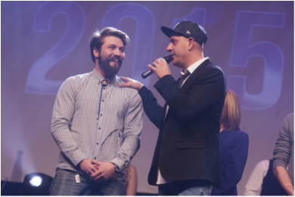
Na sliki: Filip Flisar (Športnik leta 2015).

4.6.2 ŠPORTNE PRIREDITVE
- PP 222000 vrednost programa: 35.000 EUR

Cilji:

Z izbranimi prireditvami želimo, da dobi mesto Maribor prepoznavno športno podobo.

Opis programa:

Športne prireditve so glede namembnosti in višine sofinanciranja razdeljene v več skupin.
Vrhunske športne prireditve so: mednarodni šahovski turnir, Skerbinjekov memorial v odbojki, mednarodni veslaški miting, Božičev memorial v plavanju, Šalamunov memorial v športni gimnastiki, mednarodni atletski miting ter vse ostale, ki izpolnjujejo merila za izbor iz Pravilnika.
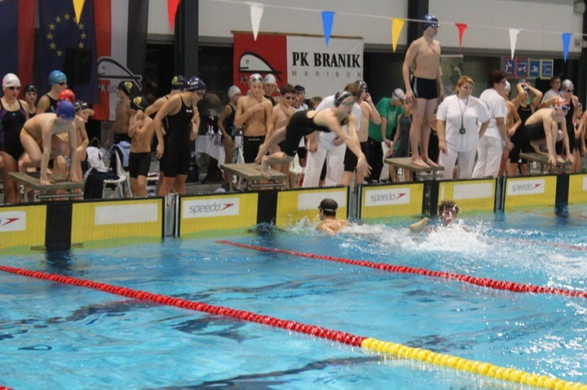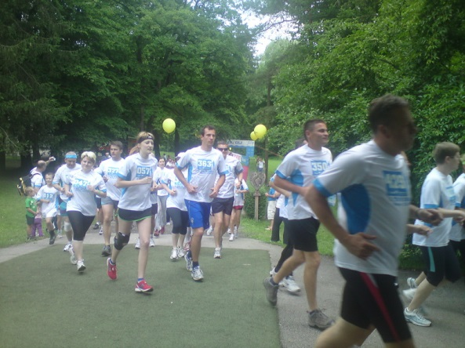

Stalne množično športno rekreativne prireditve

Za sofinanciranje so predvidene naslednje:
- Športni vikend Maribora,
- Zimski športni vikend,
- Mariborski mestni tek,
- Festival mariborskega športa in
- Športna pomlad.

Mestne športno-rekreativne prireditve katere evidentira strokovna komisija na podlagi prijave na javni razpis in v skladu s Pravilnikom o sofinanciranju letnega programa športa v MOM.

Za sofinanciranje so predvidene naslednje:
- ZZ-Rolano mesto,
- Nočni tek na Kalvarijo,
- Kolesarki maraton okoli Pohorja,
- Team time ride 2017 in
- Bike ride Pohorje 2017.

Množično športno rekreativne prireditve za udeležence s posebnimi potrebami in druge športne prireditve.

4.6.3 MEDMESTNO SODELOVANJE
- PP 222100 vrednost programa: 14.000 EUR

Cilji:

Cilj medmestnega sodelovanja je sodelovanje mariborskih športnikov z vrstniki iz drugih mest in držav.

Opis programa:

Sredstva so namenjena za nastopanje mariborskih športnikov na tekmovanjih, ki so dogovorjena v okviru Mestne občine Maribor ali Športne zveze Maribor in za srečanje občinskih predstavnikov ter predstavnikov Športne zveze Maribor s predstavniki ostalih mest.
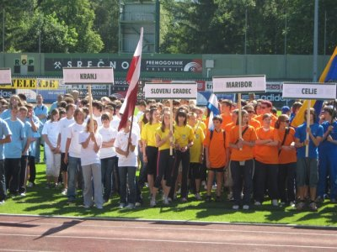
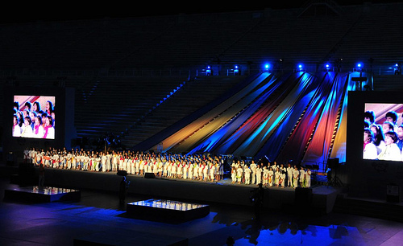

4.6.4 PROMOCIJSKA DEJAVNOST
- PP 222200 vrednost programa: 16.000 EUR

Opis :

Sredstva so namenjena za promocijo športnih dogodkov oz. prireditev, ki so velikega pomena za mesto in družbeno življenje občanov ter promocijo mesta.

Cilji:

Z načrtovanimi sredstvi se bodo sofinancirali športni dogodki, ki promovirajo mesto Maribor in ga predstavljajo kot športno – turistično destinacijo.
V letu 2017 bodo izvedeni naslednji dogodki:
- Maribor Beach Volleyball festival,
- City games – igre brez meja 2017.

4.6.5 ŠOLANJE IN IZPOPOLNJEVANJE KADROV
- PP 222300 vrednost programa: 3.000 EUR

Cilji:

Cilj je, da se sofinancira izobraževanje takšnih strokovnih kadrov, ki bodo izvajali programe na področju športnega treniranja mladih in invalidskega športa.

Opis programa:

Usposabljanje strokovnih kadrov bo potekalo po programih, ki so jih sprejele nacionalne panožne strokovne zveze in ostale institucije.

4.6.6 EVROPSKA IN SVETOVNA PRVENSTVA
- PP 222400 vrednost programa: 100.000 EUR

Cilji:

Osnovni cilj programa je, da s sofinanciranjem podpremo prireditve, ki so izvedene na območju MOM in imajo velik pomemben promocijski učinek za samo mesto. Društvom bodo s sofinanciranjem delno pokriti nastali stroški pri organizaciji svetovnih in evropskih prvenstvih, svetovnih in evropskih pokalih ter za nastope ekip v evropskih tekmovanjih.

Opis programa:

Evidentirana so društva in zveze, katere bodo organizator tekmovanj na najvišjem mednarodnem nivoju. V letu 2017 predvidevamo, da bodo v mestu Maribor izvedene naslednje velike mednarodne prireditve:
- Evropsko mladinsko prvenstvo v judu,
- Evropsko prvenstvo v streljanju 10 m,
- Svetovno veteransko prvenstvo v sabljanju,
- Svetovni pokal v smučanju (Zlata lisica),
- Svetovni pokal v taekwondoju (WTF).

Na osnovi uvrstitev ob koncu državnega prvenstva, bodo evidentirane tudi ekipe tekmovalk in tekmovalcev, ki so se uvrstili v evropska tekmovanja.

4.6.7 SPREMLJANJE PRIPRAVLJENOSTI ŠPORTNIKOV IN SVETOVANJE
- vrednost programa: 20.000 EUR

Cilji:

Cilj programa je, da se testira in spremlja raven treniranosti kategoriziranih športnikov ter strokovno svetuje pri njihovih treningih.

Opis programa:

Društvom, ki imajo kategorizirane športnike, se nudi podpora pri ugotavljanju ravni treniranosti kategoriziranih športnikov in strokovno svetovanje pri treningih.

MESTNA OBČINA MARIBOR
MESTNA UPRAVA
URAD ZA ŠPORT
Številka: 67101-2/2016-3
Datum: 1.12.2016

OBRAZLOŽITEV

Zakon o športu (Uradni list RS, št. 22/98, 97/01, 27/02 – odločba US, 110/02 in 15/03) v 7. členu določa, da se izvajanje nacionalnega programa športa določi z letnim programom, ki ga na državni ravni sprejme vlada in letnimi programi, ki jih sprejmejo lokalne skupnosti. Skladno z določbo zakona, določa letni program športa programe, ki se sofinancirajo iz javnih sredstev ter obseg in vrsto dejavnosti, potrebnih za njegovo uresničevanje.

Z letnim programom športa se določijo programi, ki se sofinancirajo iz občinskih sredstev ter obseg in vrsto dejavnosti za izvedbo programov. V letnem programu športa se opredelijo in predvidijo sredstva, ki so za izvedbo teh programov potrebna. S sprejemom občinskega proračuna se določi višino sredstev za sofinanciranje letnega programa športa.

3. člen Pravilnika o sofinanciranju letnega programa športa v Mestni občini Maribor določa, da Urad za šport vsako leto pripravi predlog letnega programa športa za naslednje leto, za obravnavo in sprejem na mestnem svetu, h kateremu pridobi mnenje Športne zveze Maribor. Letni program športa v Mestni občini Maribor za leto 2017 je bil 28.11.2016 obravnavan in sprejet na 3. izredni seji upravnega odbora Športne zveze Maribor.

Sprejeti letni program športa v Mestni občini Maribor predstavlja osnovo za javni razpis za sofinanciranje posameznih programov iz letnega programa športa v Mestni občini Maribor.

URAD ZA ŠPORT

Preglednica: Finančno ovrednotenje letnega programa športa v MOM za 2017

